Муниципальный экологический марафон «Зелёный поезд» - 2018

В конце апреля были подведены итоги экологического марафона «Зелёный поезд» в 2017-2018 учебном году, который проводит уже не первый год муниципальное автономное учреждение дополнительного образования «Центр дополнительного образования детей» (директор Светлана Владимировна Кадяева).
В данном мероприятии приняли участие 22 школы Кунгурского муниципального района. Наша школа по количеству баллов заняла 12 место. Мы не смогли съездить на интеллектуальные игры из-за отсутствия транспорта, поэтому в некоторых конкурсах у нас 0 баллов. Всего конкурсов было 8, мы лишь приняли участие в двух. Это заочный интеллектуальный конкурс «Живая природа», в котором приняли участие 16 обучающихся нашей школы. Он проходил в три этапа. Чтобы стать победителем в этом конкурсе, нужно участвовать во всех этапах.
А вот конкурс природоохранных отрядов принёс нашей школе 2-е место. Учащиеся 6 класс (классный руководитель Ольга Валентиновна Арбузова) являются членами отряда «Юный эколог». Отряд представил на конкурс творческий отчёт о проделанной работе за прошлый учебный год.
Мы были приглашены на праздник в п. Комсомольский, в центр дополнительного образования, где для нас были организованы различные мастер-классы. Нас тепло встретили педагоги и сотрудники дополнительного образования, каждому выдали программку и значок участника экологического марафона. Сначала мы посетили экскурсии по живому уголку и оранжерее, а также выставку «Макетное проектирование». Целый час мы провели на творческих площадках.
Посетили очень интересные, познавательные мастер-классы:
- «Лесная кладовая». Для нас провела занятие педагог Наталья Сергеевна Зуева. Мы попробовали свои силы в лепке из солёного теста. Весь материал был подготовлен и разложен на столах. Только подходи, слушай, смотри и начинай пробовать творить своё собственное изделие. Наши девочки остались довольны и свои работы взяли домой.
- «Аква-грим». Педагог Елена Николаевна Олейник рассказала и показала как правильно сделать аква-грим. Наш отряд в полном составе испробовал на себе такой интересный способ гримирования.
- «Черенкуем розы сами». Ученица Юлия Лопатина показала нам мастер-класс черенкования роз и хризантем. Как мы поняли – это её способ, которым она охотно поделилась с нами. Мы сами черенковали розы и хризантемы, увезли их домой и потом посмотрим, что из этого выйдет. Удался ли этот эксперимент.
Также мы были в игровой комнате, где нас встретил симпатичный клоун, предложивший ребятам попрыгать на батуте.
Затем мы перешли в здание Комсомольской детской школы искусств на торжественное награждение победителей и призёров конкурсов «Зелёного поезда».
Хозяева праздника подготовили театрализованное представление на экологическую тематику – сказку. Наши юные экологи, а учатся они в шестом классе, впервые увидели на сцене ребят, которые играли на скрипке и рояле.
Когда нас вызвали на сцену для вручения награды, мы прочитали стихи и спели песню, посвящённую экологии, во время нашего выступления была показана презентация о проделанной работе отряда.
В конце хочется отметить доброжелательность педагогов Центра дополнительного образования, сказать им спасибо за праздник и пожелать дальнейших творческих успехов.
Отрядом было решено продолжить работу в данном направлении, а также привлечь обучающихся нашей школы к участию и в других конкурсах экологического марафона «Зелёный поезд».
Худякова Н.К.
Фотоотчёт о празднике:

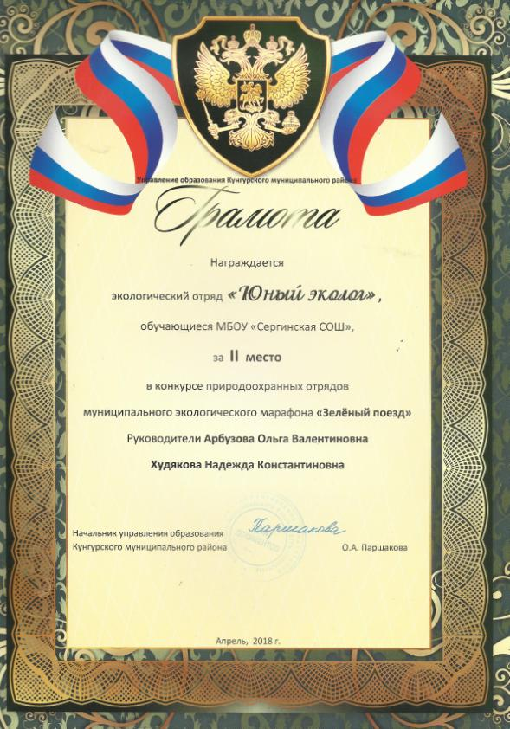
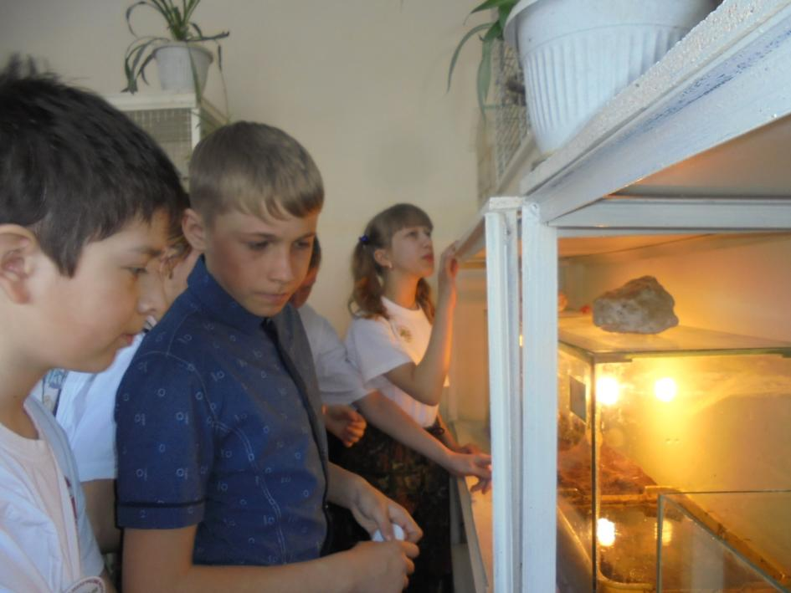
В живом уголке
Мастер-класс «Аква-грим»
Черенкуем розы
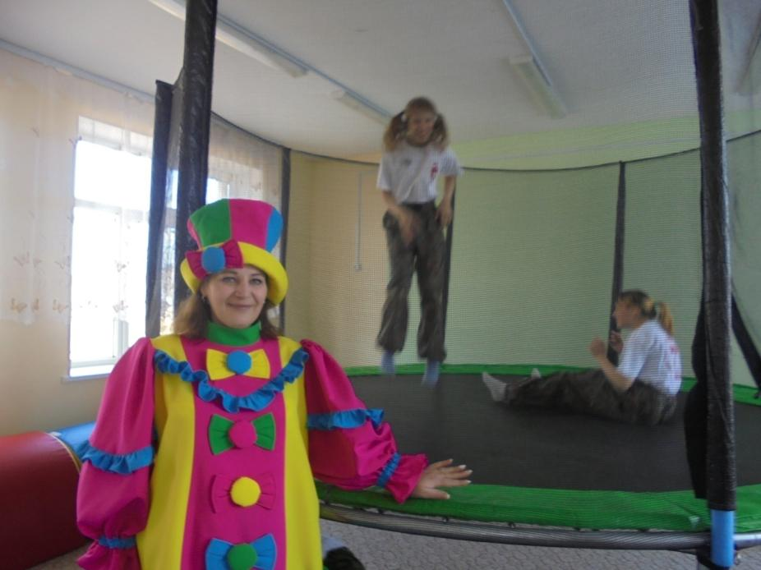
Прыгаем на батуте
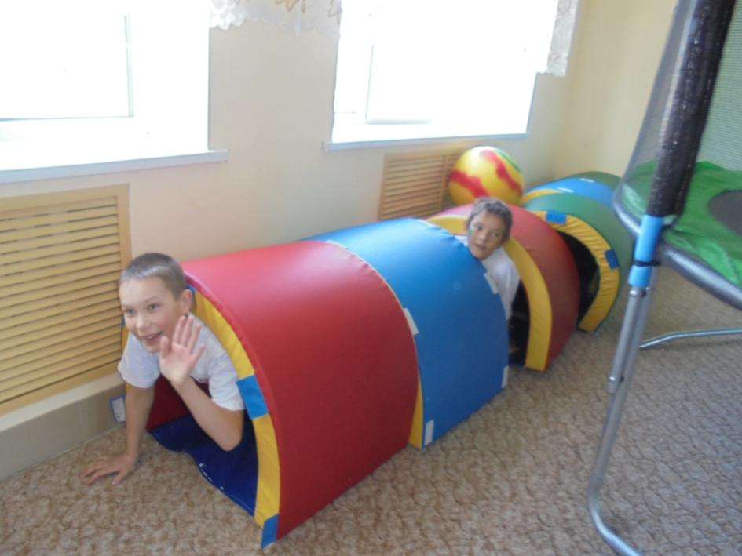
«А вот и я!»
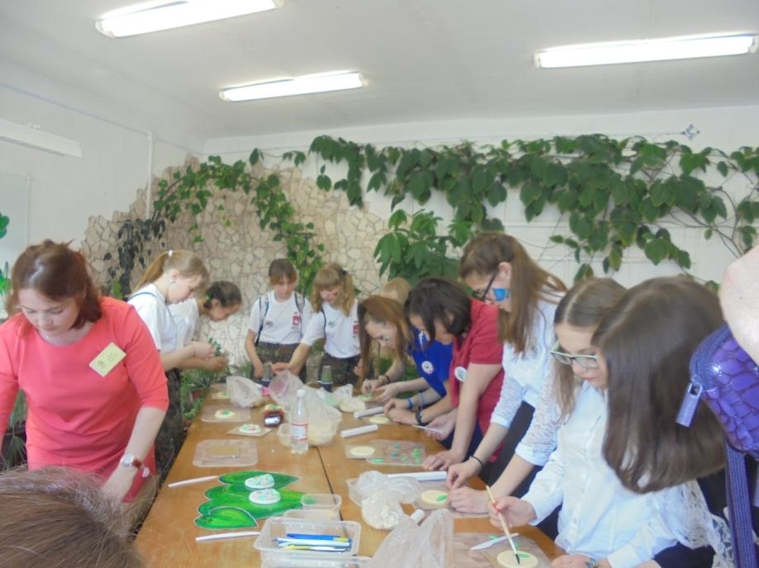
Попробуем что-то слепить из солёного теста
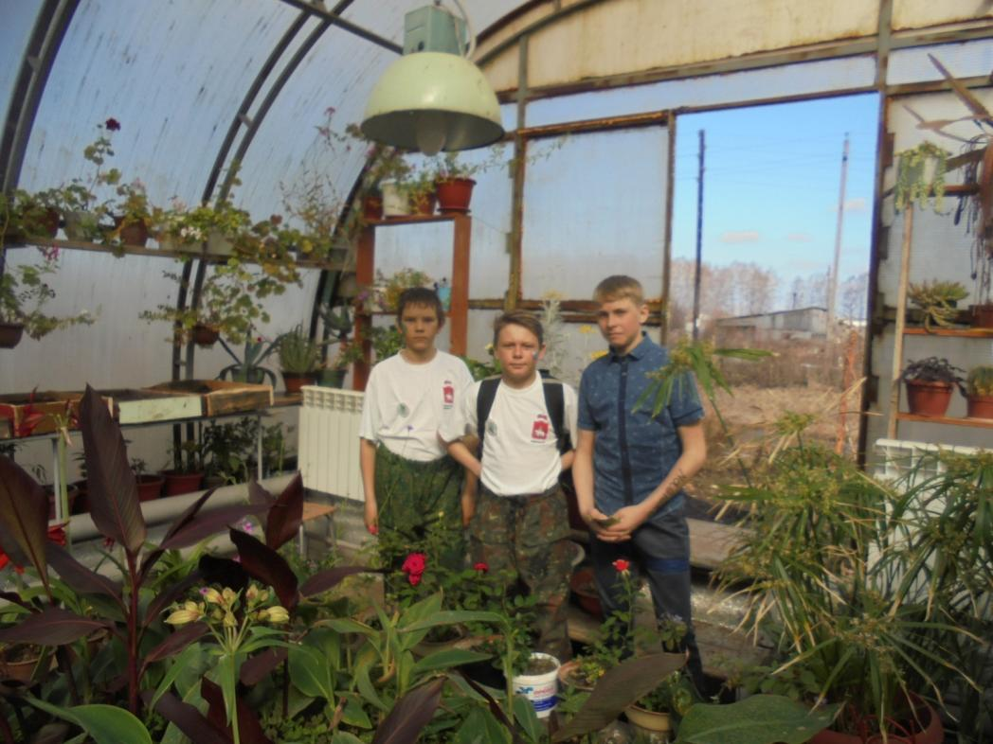
На улице ещё холодно, а в оранжерее – цветут цветы
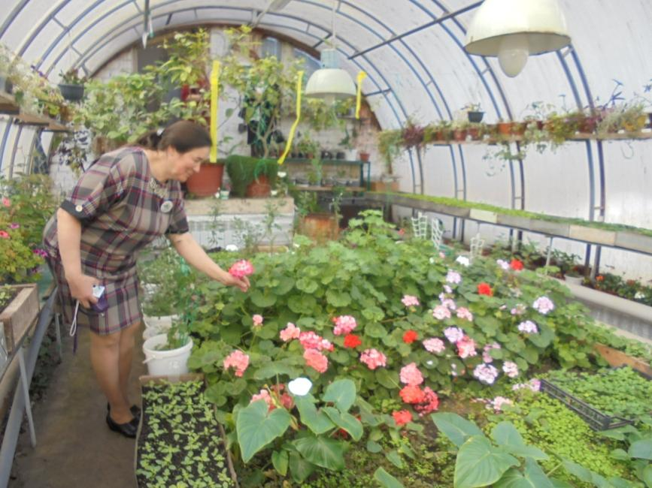
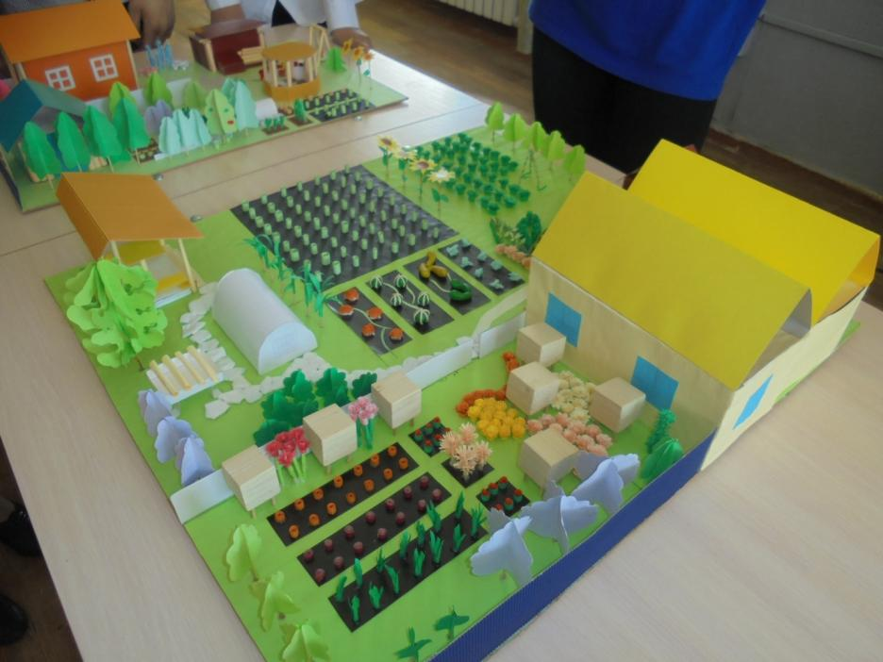
Работы юных дизайнеров
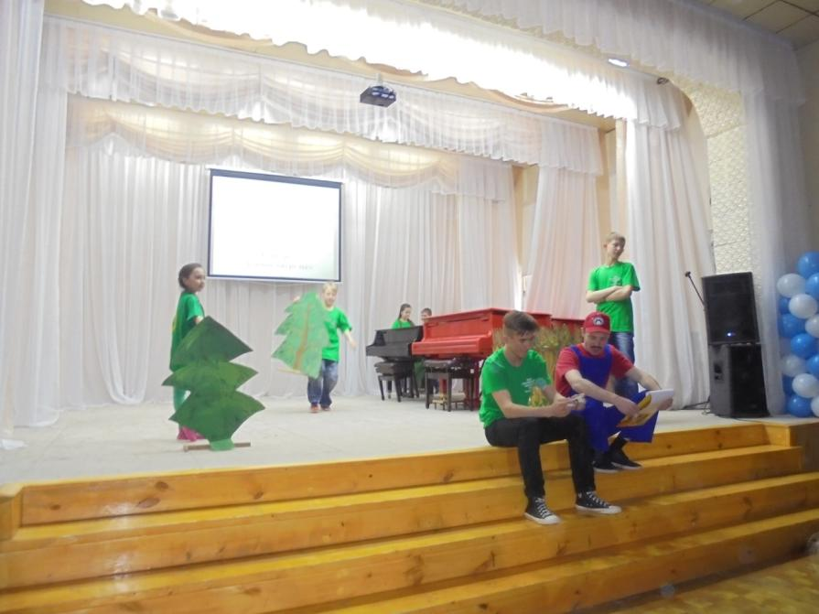
Театрализованное представление
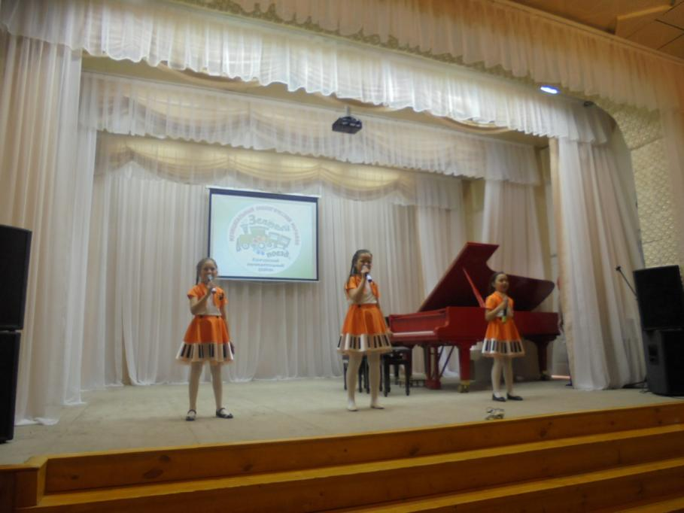
Концерт для гостей праздника
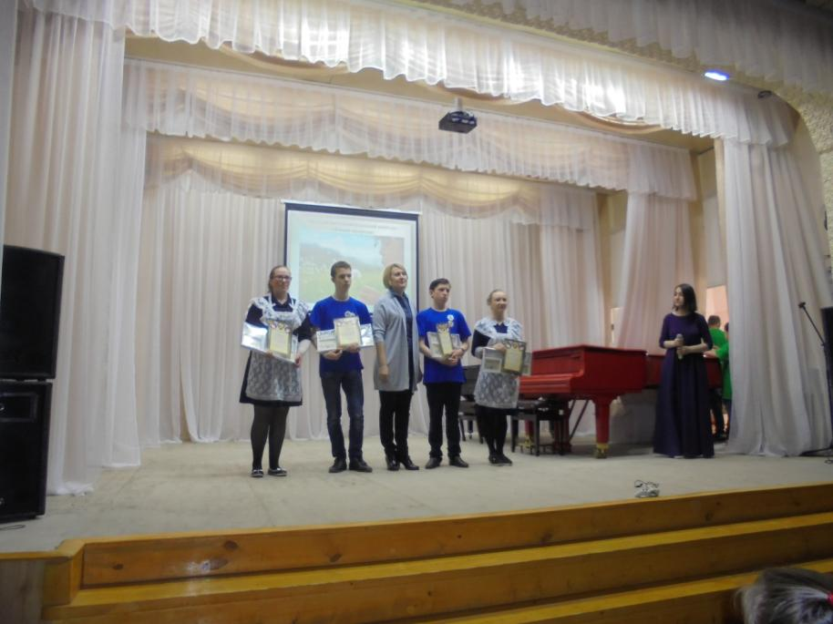
Награждение победителей и призёров
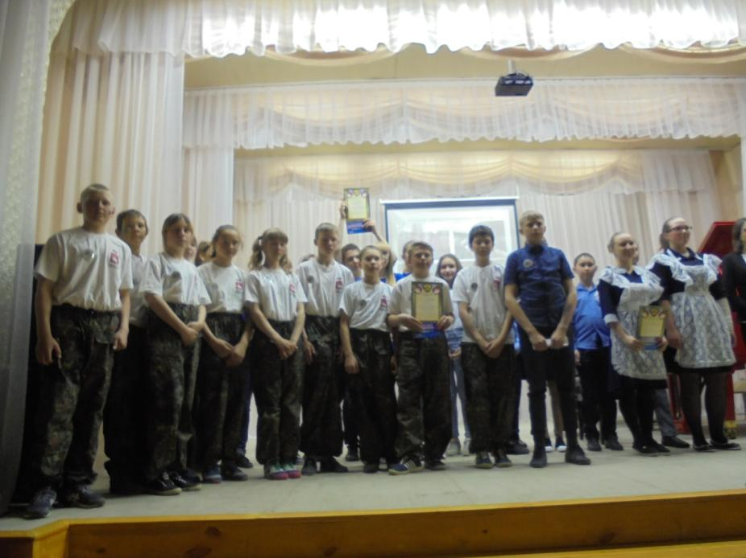
Наш отряд (слева) – призёр конкурса природоохранных отрядов
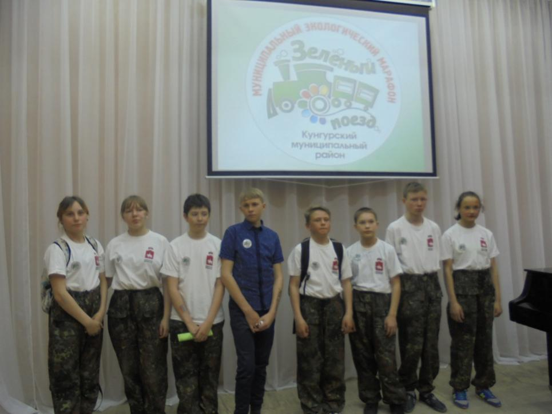
Фото на память

